2021-2022 Eğitim-Öğretim Yılı .............................. Ortaokulu Fen Bilimleri Dersi
8.Sınıf 1. Dönem Sonu Yazılı Sınavı Soruları
Adı/Soyadı: Sınıfı: 8/A Numarası: Puanı:

1) Aşağıdaki ifadelerde verilen boşlukları tabloda verilen kelimelerden uygun olanları ile doldurunuz.(1x10=10 puan)

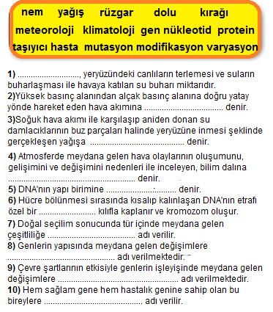
2) Aşağıda kalıtım kavramları ve bunların tanımları karışık olarak verilmiştir. Bunları uygun şekilde eşleştiriniz. (1x8=8 puan)
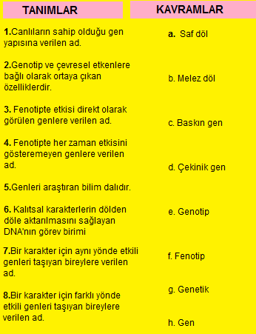
1- | 2- | 3- | 4- | 5- | 6- | 7- | 8-

3)
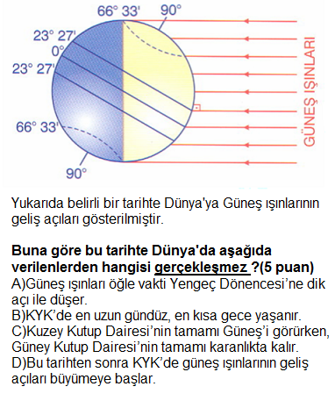
4)
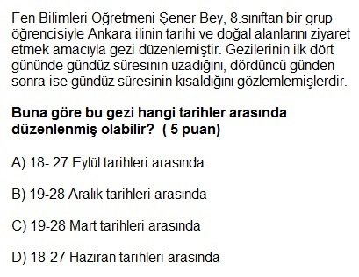

5)
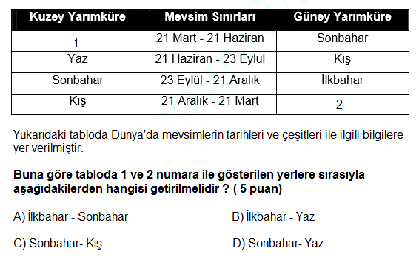

6)

Klimatolog olan Mehmet Bey'den aşağıda verilen ifadelerde kendi alanı ile ilgili olanların başına ✓ işareti koyması istenmiştir. Mehmet Bey hangi kutulara işaret koyar? İşaretleyiniz.(1x7=7 puan)

Eskişehir'de yazlar sıcak ve kurak geçmektedir.

Kars'ta aniden bastıran dolu ekili alanlara zarar
verdi.

Kaktüsler sıcağı sevdiği için çöl bölgelerinde yaşar.

Türkiye yarından itibaren alçak basıncın etkisi altına
girecek.

Karadeniz bölgemiz çok yağış aldığından zengin ormanlık alana sahiptir.

Dünya’daki en sıcak ülkeler, ekvator bölgesinde yer
alır.

v Antalya’da yazlar sıcak ve kurak, kışlar ılık ve yağışlı geçer.

Ülkemizde en çok yağış alan ilimiz Rize’dir.

Antalya’da yazlar sıcak ve kurak, kışlar ılık ve
yağışlı geçer.

7) ( 5 puan)
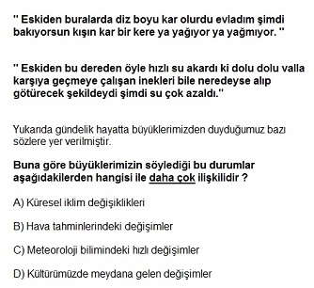

8) İklim ve hava olayları ile ilgili aşağıda verilen önermelerden doğru olanlara D , yanlış olanlara ise Y yazınız. (1x5= 5 puan)

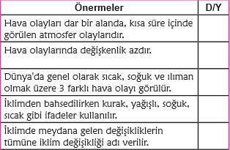

9) Aşağıdaki şekilde gösterilen kalıtsal yapıların isimlerini kutucuklara yazınız.(2x3= 6 puan)

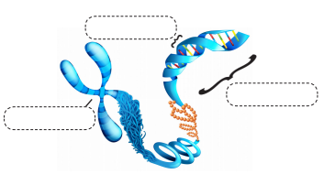
10)

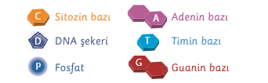

Yukarıdaki şekilde DNA molekülünde bulunan yapılar gösterilmiştir.
Buna göre verilen şekillerden yararlanarak Adenin nükleotidinin yapısını aşağıda verilen kutuya çiziniz.
(2x3=6 puan)

11)
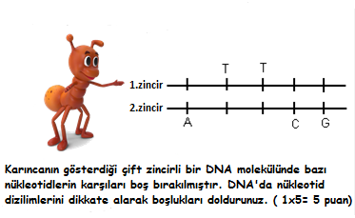

12)
1- DNA zincirleri birbirinden ayrılır.
2- İki DNA molekülü oluşur.
3- Sitoplazmadan serbest nükleotidler çekirdeğe gelir.
4- Açılan zincirlerdeki nükleotidlerin karşısına uygun nükleotidler yerleşir.
5- DNA zincirleri fermuar gibi açılmaya başlar.

Yukarıda DNA'nın kendini eşlemesi sürecinde meydana gelen olaylar karışık olarak verilmiştir.
Bu olaylar gerçekleşme sırasına göre en baştan en sona doğru sıralandığında olayların başında verilen rakamların oluşturacağı sayı ne olur ? Aşağıdaki kutuya bu sayıyı yazınız. (1x5= 5 puan )

13)
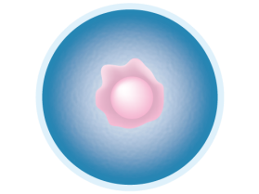

22 +Y
22 +X

Yukarıda doğacak bir bebek için anne ve babadan gelen yapılar ve kromozom durumları gösterilmiştir.

Buna göre;

a) Doğacak çocuğun cinsiyeti nedir? (2 puan)
..................................................................

b) Çocuğun cinsiyetini kimden gelen eşey kromozomu belirlemiştir? (2 puan)

.................................................................

c) Doğacak çocuğun vücut ve eşey kromozomları nasıl ifade edilir? (4 puan)

...............................................................................

14) Aşağıda uzun boylu ve kısa boylu bezelyelerle yapılan çaprazlamalar gösterilmiştir. 5 ve 7 numaralı bezelyeler çaprazlanırsa oluşan bezelyelerin genotip ve fenotipleri ne olur? Çaprazlama yaparak genotip ve fenotip oranlarını yazınız.(10 puan)

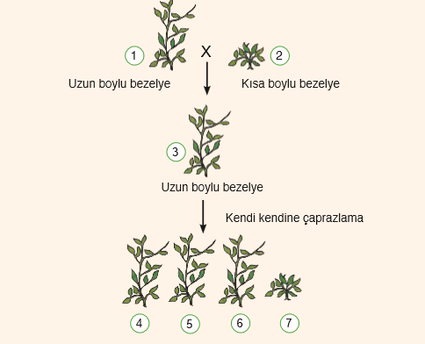

Not: Bezelyelerde uzun boy geni (A) kısa boy genine (a) baskındır.

15) Aşağıda verilen tabloyu X işaretini kullanarak uygun şekilde doldurunuz. (1 x 10 = 10 puan)

Örnekler | Mutasyon | Modifikasyon | Adaptasyon
Van kedilerinin gözlerinin mavi ve yeşil olması
Himalaya tavşanlarının sıcaklığa bağlı olarak kürk renklerinin değişmesi
Bukalemunun bulunduğu ortama ve duruma göre renk değiştirmesi.
Çöl tilkilerinin kulaklarının uzun olması
Tek yumurta ikizlerinin boy ve kilolarının farklı olması
Radyasyona maruz kalan annenin altı parmaklı çocuğunun olması
Arı ve karıncalarda larvaların beslenmeleri değiştiğinde vücut şekilleri ve davranışların değişmesi

Çift başlı yılanlar
Nemli bölgelerde yaşayan bitkilerin terlemeyi arttırmak için geniş yapraklı olmaları.

Develerin hörgüçlerinde yağ depolaması

Sınav süresi 40 dakikadır.
Soruların puan değerleri yanlarında belirtilmiştir.
Başarılar dilerim.

..........................................
Fen Bilimleri Öğretmeni

Daha fazla yazılı sorusu ve evraka https://www.facebook.com/groups/fenkurdu
öğretmen grubumuzdan ulaşabilirsiniz.

